*Colegiul Național Carol I Craiova*

**LUCRARE DE ATESTAT PROFESIONAL**

SITE ÎN HTML: GENURI MUZICALE

Elev:

**ALBU ALEXANDRU**

**Clasa a XII-a A**

*Profesor Îndrumător:*

**LICA OVIDIU**

**Craiova**

Mai, 2023

Cuprins

1. *Introducere...........................................................3*
2. *Generalități despre limbajul HTML....................5*
3. *Cerințe hardware și software............................15*
4. *Structura și conținutul proiectului....................16*
5. *Bibliografie.......................................................21*

**1. Introducere**

*Lucrarea de față are ca temă prezentarea genurilor muzicale. Cele mai influente dintre ele sunt prezentate in ordine cronologică, fiecare având câte un exemplu in repertoriul siteului. Am ales această temă pentru a putea prezenta o scurta istorie a genurilor muzicale intr-o manieră simplă și concisă.*

*Aplicația a fost realizată cu ajutorul limbajului HTML, prin scrierea rând cu rând a comenzilor în codul sursă. Codul sursă a fost editat in Visual studio code, un editor text utilizat pe scară largă datorită funcționalităților pe care le oferă. Imaginile din site sunt preluate de pe google, iar videoclipurile de pe youtube.*

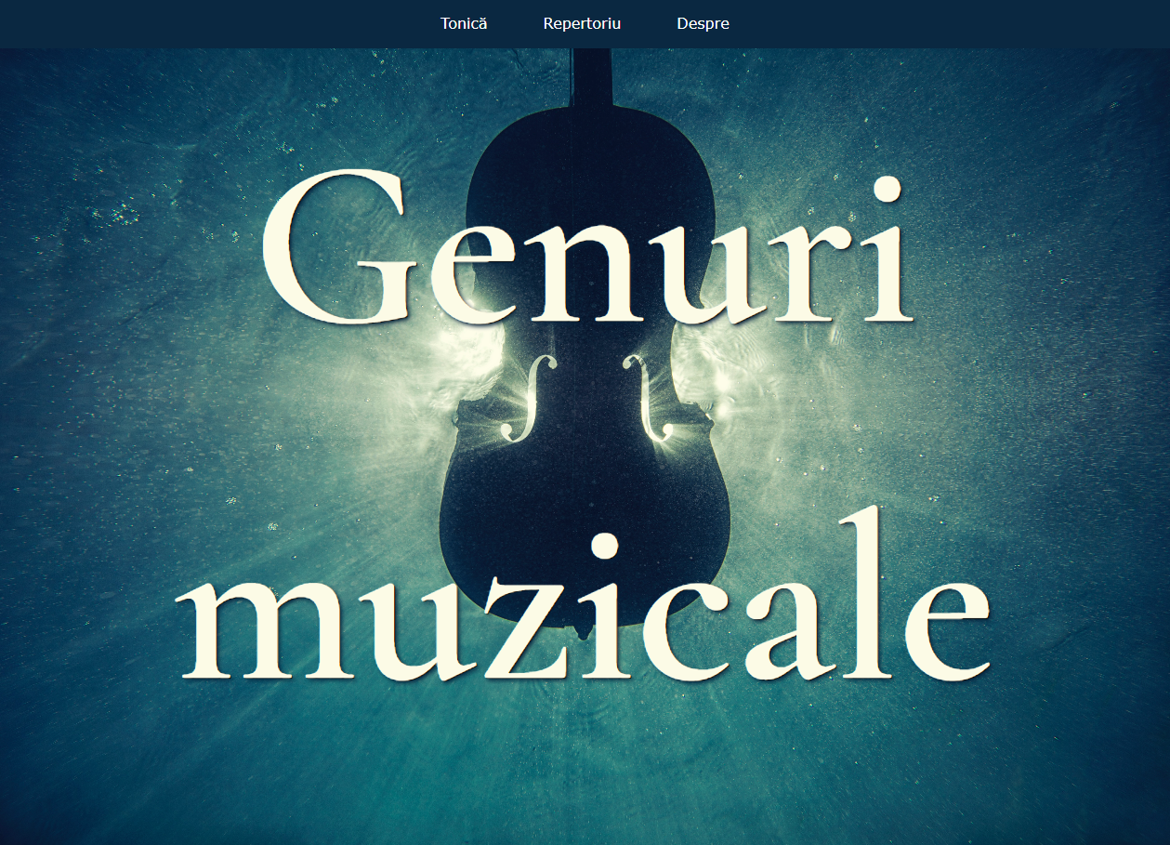

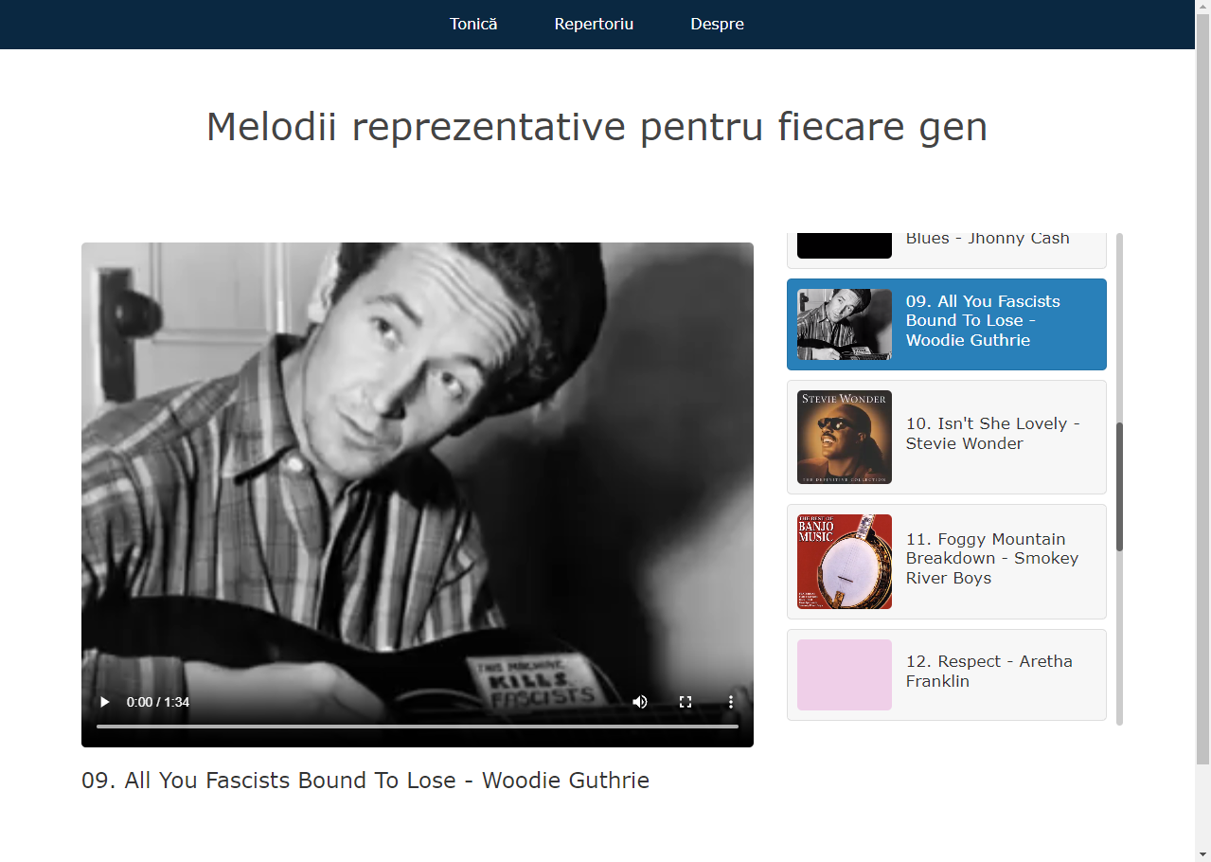

**2. Generalități despre limbajul HTML**

**HyperText Markup Language** (**HTML**) *este un limbaj de marcare utilizat pentru crearea paginilor web ce pot fi afișate într-un browser(sau navigator). Scopul HTML este mai degrabă prezentarea informațiilor – paragrafe, fonturi, tabele ș.a.m.d. – decât descrierea semanticii documentului.*

*Specificațiile HTML sunt dictate de* **World Wide Web Consortium**(W3C).

***2.1. Introducere***

*Născut în urmă cu aproximativ 30 de ani, într-o tentativa de a rezolva unele probleme ivite la transportul documentelor între diferite computere, limbajul hypertext a evoluat încet****.* HTML***din prima generatie este înteles de primele navigatoare (modul text).* **Nivelul 1** *este obligatoriu pentru toate navigatoarele si înseamna posibilitatea de a interpreta (hyper)text plus imagini.* **Nivelul 2** *(HTML 2.0) a adus o contributie deosebita la realizarea unei interactivitati reale prin intermediul formularelor (forms).* **HTML 3.0** *(cunoscut anterior ca HTML+) aduce în plus tabelele, formatarea paragrafelor (alinieri stînga, centru si dreapta), curgerea textului pe lînga imagini, tabele, formule matematice, taburi, note si o multime de alte trasaturi în**aparenta de mai mica importanta dar care fac munca cu HTML mult mai placuta. Cele mai importante modificari si îmbunatatiri sînt aduse însa de* **HTML 4.0***, versiune care îmbunatateste totodata si conceptele de accesibilitate si structuralitate a limbajului de marcare. Informatii despre dezvoltarea HTML se pot prelua de la adresa:* [**http://www.w3.org**](http://www.w3.org)

*Limbajul HTML a fost dezvoltat inițial de* **Tim Berners-Lee** *la Laboratorul European pentru Fizică Particulelor (CERN) si popularizat de browser-ul Mosaic dezvoltat la NCSA si a beneficiat de explozia Web-ului din anii 90. În această perioadă HTML-ul s-a dezvoltat în multiple direcții, dar era dependent de autorii paginilor HTML si producătorilor de echipamente care, desi foloseau aceleași convenții pentru limbaj, aveau implementări incompatibile. De aceea s-a impus ca o necesitate absolută standardizarea HTML-ului într-un efort global al întregii comunități a Internetului. si acum HTML este un limbaj marcat de un deosebit dinamism, standardizarea diverselor versiuni fiind însa deosebit de anevoioasa datorita lipsei consensului.*

*Organismul care "guverna" protocolul* ***TCP/IP*** *("fundamentul" Internetului), standardele arhitecturale ale Internetului, precum si rețeaua* *Internet a Statelor Unite era în acea perioadă* ***IAB - Internet Arhitecture Board****, cunoscut la începuturile sale ca* ***Internet Activities Board****. Acesta delega responsabilitățile de dezvoltare, operare și management a Internetului și a protocoalelor și serviciilor legate de acesta unor subcomitete, grupuri de lucru și organizații de lucru pe care le controla. În plus avea contracte cu companii comerciale specializate în comunicații pentru gestionarea infrastructurii Internetului.*

*Subgrupul care se ocupa (si se ocupă și acum) cu dezvoltarea și implementarea protocoalelor este* ***IETF - Internet Engineering Task Force****. Acesta este alcatuit dintr-un comitet director (care raportează la IAB) și o serie de grupuri de lucru, fiecare dintre acestea responsabile cu un anumit protocol sau serviciu aflat în dezvoltare sau întreținere. Grosul activtății de dezvoltare și standardizare a protocoalelor este astfel realizat de aceste grupuri de lucru din cadrul IETF.*

|  |  |
| --- | --- |
|  | http://www.scritub.com/imgs/bookmark/6.pnghttp://www.scritub.com/imgs/bookmark/7.pnghttp://www.scritub.com/imgs/bookmark/8.pnghttp://www.scritub.com/imgs/bookmark/9.pnghttp://www.scritub.com/imgs/bookmark/10.pnghttp://www.scritub.com/imgs/bookmark/11.pnghttp://www.scritub.com/imgs/bookmark/12.pnghttp://www.scritub.com/imgs/bookmark/13.pnghttp://www.scritub.com/imgs/bookmark/14.png |

*HTML este un format text proiectat pentru a putea fi citit și editat de oameni utilizând un editor de text simplu. Totuși scrierea și modificarea paginilor în acest fel solicită cunoștințe solide de HTML și este consumatoare de timp. Editoarele grafice (de tip* ***WYSIWYG****) cum ar fi* [***Macromedia Dreamweaver***](http://ro.wikipedia.org/wiki/Macromedia_Dreamweaver)*,*[***Adobe GoLive***](http://ro.wikipedia.org/w/index.php?title=Adobe_GoLive&action=edit&redlink=1) *sau* [***Microsoft FrontPage***](http://ro.wikipedia.org/wiki/Microsoft_FrontPage) *permit ca paginile web sa fie tratate asemănător cu documetele Word, dar cu observația că aceste programe generează un cod HTML care este de multe ori de proastă calitate.*

*HTML se poate genera direct utilizând tehnologii de codare din partea serverului cum ar fi* [***PHP***](http://ro.wikipedia.org/wiki/PHP)*,* [***JSP***](http://ro.wikipedia.org/w/index.php?title=JavaServer_Pages&action=edit&redlink=1) *sau* [***ASP***](http://ro.wikipedia.org/wiki/ASP)*. Multe aplicații ca* [*sistemele de gestionare a conținutului*](http://ro.wikipedia.org/w/index.php?title=Content_management_system&action=edit&redlink=1)*,* [*wiki-uri*](http://ro.wikipedia.org/wiki/Wiki) *și* [*forumuri web*](http://ro.wikipedia.org/w/index.php?title=Forum_web&action=edit&redlink=1) *generează pagini HTML.*

*HTML este de asemenea utilizat în* [*e-mail*](http://ro.wikipedia.org/wiki/E-mail)*. Majoritatea aplicațiilor de e-mail folosesc un editor HTML încorporat pentru compunerea e-mail-urilor și un motor de prezentare a e-mail-urilor de acest tip. Folosirea e-mail-urilor HTML este un subiect controversat și multe* [*liste de mail*](http://ro.wikipedia.org/w/index.php?title=Liste_de_mail&action=edit&redlink=1) *le blochează intenționat.*

***2.2. Noțiuni de bază***

*HTML este prescurtarea de la Hyper Text Mark-up Language si este codul care stă la baza paginilor web.*

*Paginile HTML sunt formate din etichete sau tag-uri și au extensia „.html” sau „.htm”. În marea lor majoritate aceste etichete sunt pereche, una de deschidere <eticheta> și alta de închidere </eticheta>,mai există și cazuri în care nu se închid, atunci se folosește <eticheta />. Navigatorul web interpretează aceste etichete afișând rezultatul pe ecran. HTML-ul este un limbaj care nu face deosebire între litere majuscule și minuscule.*

*Pagina principala a unui domeniu este fisierul „index.html” respectiv „index.htm”. Această pagină este setată a fi afișată automat la vizitarea unui domeniu.*

*De exemplu la vizitarea domeniului www.nume.ro este afișată pagina www.nume.ro/index.html.*

*Unele etichete permit utilizarea de atribute care pot avea anumite valori:*

*<eticheta atribut="valoare"> ... </eticheta>*

*Componența unui document HTML este:*

1. *versiunea HTML a documentului*
2. *zona head cu etichetele <head></head>*
3. *zona body cu etichetele <body></body> sau <frameset></frameset>*

*Versiunea HTML poate fi:*

* ***HTML 4.01 Strict***

*<!DOCTYPE HTML PUBLIC "-//W3C//DTD HTML 4.01//EN" "http://www.w3.org/TR/html4/strict.dtd">*

* ***HTML 4.01 Transitional***

*<!DOCTYPE HTML PUBLIC "-//W3C//DTD HTML 4.01 Transitional//EN" "http://www.w3.org/TR/html4/loose.dtd">*

* ***HTML 4.01 Frameset***

*<!DOCTYPE HTML PUBLIC "-//W3C//DTD HTML 4.01 Frameset//EN" "http://www.w3.org/TR/html4/frameset.dtd">*

* ***HTML 5***

*<!DOCTYPE HTML>*

*Toate paginile HTML încep și se termină cu etichetele <html> și </html>.*

*În interiorul acestor etichete găsim perechile <head>, </head> și <body>, </body>.*

*head conține titlul paginii între etichetele <title> și </title>, descrieri de tip <meta>, stiluri pentru formatarea textului, script-uri și legături către fisiere externe (de exemplu script-uri, fișiere de tip CSS sau favicon).*

*Etichetele de tip meta conțin cuvinte cheie, descrierea paginii, date despre autor, informații utile motoarelor de căutare și au următorul format:*

*<META NAME="nume" CONTENT="continut">*

*Și în HTML poate fi introdus un comentariu, care bineînțeles nu va fi afișat de browser:*

*<!-- comentariu -->*

***2.3. Elementele de marcare***

*Mai jos sunt tipurile de elemente de marcare în HTML:*

***Marcare structurală****. Descrie scopul unui text. De exemplu:*

*<h1>Fotbal</h1>*

*Direcționeaza browserul pentru a reda "Fotbal" ca pe cel mai important titlu. Marcarea structurală nu are un anumit stil predefinit, dar cele mai multe browsere web au standardizat modul în care acestea sunt afișate. De exemplu, titlurile importante (h1, h2, etc.) sunt aldine și mai mari decât restul textului.De notat că "h1" este folosit doar o singură dată per pagină deoarece cu el este marcat titlul ei.*

***Marcare pentru prezentare****. Descrie cum apare un text, indiferent de funcțiile sale. De exemplu:*

*<strong>îngroșat</strong>*

*Va afișa textul "îngroșat" cu litere groase, aldine.Notă: Html a inceput în ultimii ani să înceapă să nu mai folosească acest gen de tag-uri pentru că "b" nu dă sens paginii, pe când tag-ul "strong" (adică strong emphasis) dă un înțeles paginii, și mai important, asemenea tag-uri pentru prezentare doar încarcă o pagină cu informații și o fac astfel mai greu de încărcat, iar apoi dacă atașezi un document CSSla pagină, o singură modificare la CSS (de ex: de la "font-weight:italic" la "font-weight:bold" va schimba tot textul selectat, și de exemplu*, *link-urile vor trece de la text înclinat la text îngroșat, plus că în* [*CSS*](http://ro.wikipedia.org/wiki/Cascading_Style_Sheets) *avem avantajul de a putea preciza cât de mari sau mici să fie literele în pixeli «px», în puncte «pt», etc.)avem același efect ca și cănd am avea de schimbat toate tag-urile de "i" de pe pagină în tag-uri de "b", muncă care chiar și la un website mic este enormă, ce să mai vorbim de unul de genul wikipedia. Așa că dacă vreți să începeți o carieră în html sau un hobby (și să aveți succes) nu folosiți aceste taguri, nu degeaba s-a inventat* [*CSS-ul*](http://ro.wikipedia.org/wiki/Cascading_Style_Sheets)*.*

***Marcare pentru hiperlink****. Leagă părți ale unui document cu alte documente. De exemplu:*

*<a href="http://ro.wikipedia.org/">Wikipedia Românească</a>*

*Va reda* [*Wikipedia românească*](http://ro.wikipedia.org) *ca hiperlink către un*[*URL*](http://ro.wikipedia.org/wiki/URL) *specificat.*

***Elemente speciale (widget****). Creează obiecte, cum ar fi butoanele și listele.*

*Doar marcatorii de prezentare (împreună cu* [*foile de stiluri - CSS*](http://ro.wikipedia.org/wiki/Cascading_Style_Sheets)*) determină cum conținutul din interiorul marcatorului va fi prezentat. Ceilalți marcatori spun browserului ce obiecte să redea sau ce funcții să execute.*

***2.3. Tag-uri***

*Orice fișier html are următoarea structură*

*<html>*

*<head>*

*<title>Titlul</title>*

*</head>*

*<body>*

*</body>*

*</html>*

*Între tagurile <body></body> se scriu celelalte "instrucțiuni".*

*Tagul <body> permite stabilirea fundalului și a culorii hiperlinkurilor:*

* *<body bgcolor="#ff0000"> - culoarea fundalului paginii devine rosie*
* *<body background="fundal.jpg"> - pune o imagine în fundalul paginii*
* *<body link="#ff0000" alink="#00ff00" vlink="#0000ff"> - stabilește culoarea linkurilor nevizitate și vizitate.*

**3. Cerințe hardware și software**

*Fiind creată in HTML, aplicația necesită un minim de cerințe hardware și software.*

**Cerințele minime hardware sunt:**

*-procesor intel Pentium 4 capabil de SSE3*

*-4.00 GB RAM*

**Cerințele minime software sunt:**

*-browser care permite recunoașterea tuturor elementelor și comenzilor care apar in aplicație (ex. Chrome)*

*-sistem de operare Windows 7 (sau mai nou)*

**4. Structura și conținutul proiectului**

* 1. **Prezentarea aplicației**

*Aplicația Genuri Muzicale conține 3 pagini HTML. Aplicația redă informați referitoare la o sumedenie de genuri muzicale.*

*Prima pagina „Tonică” conține o lista ordonată cronologic cu fiecare gen muzical major. Fiecare dintre acestea are, la randul lui, o scurta descriere.*

*În pagina „Repertoriu” regăsim câte un exemplu din fiecare gen muzical enumerat in pagina principala. Acestea sunt asezate într-un video player construit cu HTML, CSS si Javascript.*

*Pagina „Despre” conține informații despre creatorul siteului, cat si motivatia din spatele aplicatiei.*

*4.2***. Structura aplicației**

*În componența sa, aplicația are, imagini, videoclipuri și alte elemente de limbaj HTML.*

*Prima pagină,* ***Tonică.html****, arată așa:*

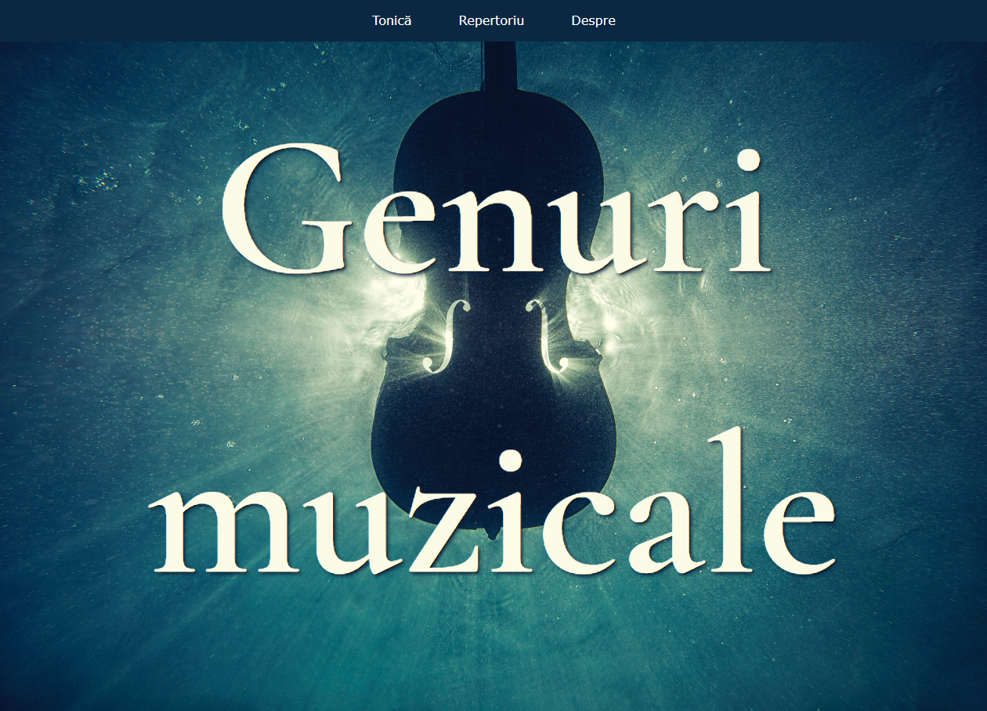

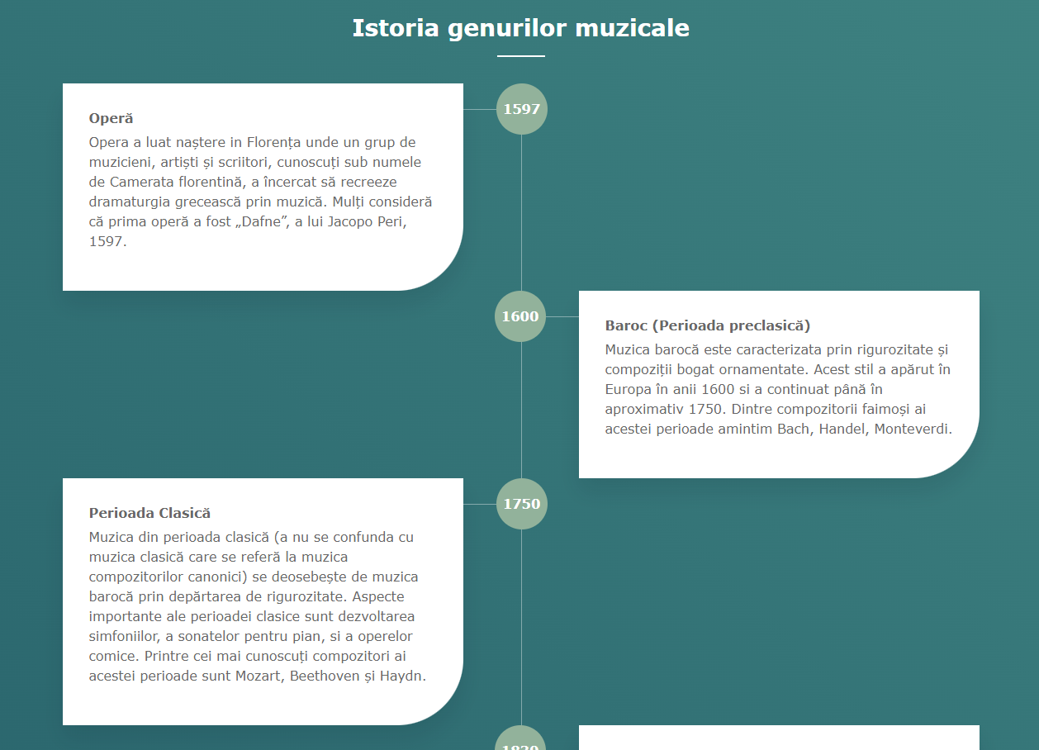

*Fragmente din codul ei sursă sunt:*

*<body>*

*<main>*

*<div id="navbar">*

*<span id="nav-links">*

*<a href="index.html">Tonică</a>*

*<a href="repertoriu.html">Repertoriu</a>*

*<a href="contact.html">Despre</a>*

*</span>*

*</div>*

*<div id="title-container">*

*<div id="bg-img"></div>*

*<div id="title-text">Genuri muzicale</div>*

*</div>*

*------------------------------------------------------------------------*

*<i class="step-line"></i>*

*<div class="date">1970</div>*

*</div>*

*<div class="steps-container">*

*<div class="content">*

*<h2>New Wave</h2>*

*<p>*text*</p>*

*</div>*

*În pagina* ***repertoriu.html****, este prezentă aplicatia video player. Codul ei sursă în javascript este:*

*let listVideo = document.querySelectorAll('.video-list .vid');*

*let mainVideo = document.querySelector('.main-video video');*

*let title = document.querySelector('.main-video .title');*

*listVideo.forEach(video => {*

*video.onclick = () => {*

*listVideo.forEach(vid => vid.classList.remove('active'));*

*video.classList.add('active');*

*if (video.classList.contains('active')) {*

*let src = video.children[0].getAttribute('src');*

*mainVideo.src = src;*

*let text = video.children[1].innerHTML;*

*title.innerHTML = text;*

*};*

*};*

*});*

*Videoclipurile au fost adaugate cu tagul <video>. Cu ajutorul atributelor width și height, adăugate în* ***repertoriu.css****, s-au aplicat înălțimea si lățimea videoclipului, iar cu atributul src, sursa(calea) acestora din folderul* ***Videos****.*

*Pagina* ***contact.html*** *conține informații despre motivul alegerii acestei teme și reprezintă o scurtă prezentare personală.*

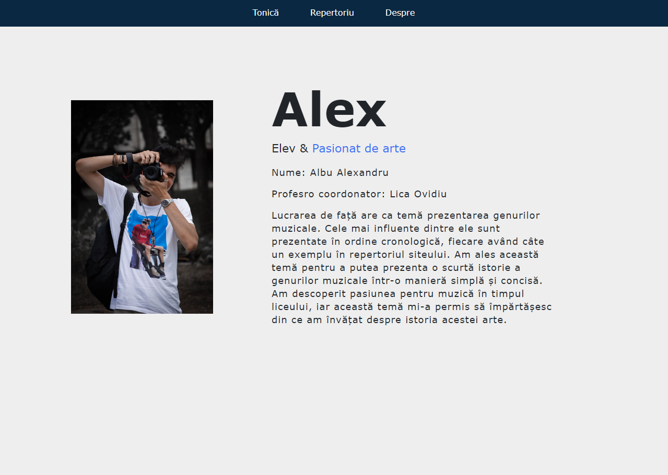

*Este de precizat faptul că site-ul a fost conceput încat să raspundă dinamic la diferite rezoluții sau dimensiuni de ecrane prin utilizarea queri-ului @media în fișierle css.*

**5. Bibliografie**

*Site-urile care au ajutat la realizarea atestatului sunt:*

* [*http://en.wikipedia.org/*](http://en.wikipedia.org/)
* [*https://www.google.ro/*](https://www.google.ro/)
* [*https://stackoverflow.com/*](https://stackoverflow.com/)
* [*https://www.youtube.com/*](https://www.youtube.com/)
* [*https://www.w3schools.com/*](https://www.w3schools.com/)
* [*https://musicmap.info/*](https://musicmap.info/)
* [*https://muzicaclasica.weebly.com/index.html*](https://muzicaclasica.weebly.com/index.html)
* [*https://guitargetlessons.com/valuables/music-history-timeline/*](https://guitargetlessons.com/valuables/music-history-timeline/)